中投區高級中等學校免試入學作業要點
101年10月16日臺中市政府教育局中市教中字第1010075343號函公告
101年10月16日南投縣政府府教學字第1010011860號函公告
102年12月30日臺中市政府教育局中市教中字第1020098000號函公告
102年12月30日南投縣政府府教學字第1020259071號函公告
103年10月31日臺中市政府教育局中市教中字第1030092217號函公告
103年10月31日南投縣政府府教學字第1030217235號函公告
104年9月14 日臺中市政府教育局中市教中字第1040069218號函公告
104年9月14 日南投縣政府府教學字第1040184274號函公告
105年11月30日臺中市政府教育局中市教高字第1050096978號函公告
105年11月30日南投縣政府府教學字第1050248446號函公告
106年9月20日臺中市政府教育局中市教高字第1060083463號函公告
106年9月15日南投縣政府府教學字第1060195510號函公告
107年11月14日臺中市政府教育局中市教高字第1070102700號函公告
107年11月 14日南投縣政府府教學字第1070252893號函公告
108年9月9日臺中市政府教育局中市教高字第1080080708號函公告
108年9月9日南投縣政府府教學字第1080201240號函公告

壹、依據
一、總統105年6月1日華總一義字第10500050791號令修正公布之「高級中等教育法」。
二、教育部108年2月2日臺教授國部字第1050085603B號令修正發布之「高級中等學校多元入學招生辦法」。
三、教育部103年6月17日臺教授國部字第1030064552B號令修正發布之「高級中等學校就學區劃定作業要點」。
四、教育部105年8月30日臺教授國部字第1050091890B號令修正發布之「高級中等學校免試入學作業要點訂定應遵行事項」。
五、行政院106年10月12日院臺教字第1060191247號函核定「十二年國民基本教育實施計畫」之高級中等學校及五專免試入學實施方案。

貳、目的
一、鼓勵學生五育均衡發展，開展學生多元智能。
二、舒緩學生升學壓力，促使學生發展自我優勢。
三、發揮教師專業能力，提高教師課程教學品質。
四、強化學校辦學特色，增進學生適性學習發展。
五、關懷不同地區學生，縮短城鄉教育資源落差。

参、招生對象及資格
一、中投區(以下簡稱本區) 及共同就學區內國民中學畢業生（含應屆、非應屆、具同等學力資格、非學校型態實驗教育），以及就讀海外臺灣學校、大陸地區臺商學校、於國外或大陸地區就讀欲返國就學並取得學歷認證，且設籍本學區內之學生。
二、非本區各公私立國民中學畢業生如有下列特殊因素之ㄧ者，得提出申請，經本區高級中等學校免試入學委員會審查通過者得參加本區免試入學，但僅能擇一免試就學區參加免試入學：
(一)學生就讀或畢業之國民中學學籍所在之該區，未設置學生適性選擇之技術型高級中等學校課程群別或產業特殊需求類科。
(二)學生因搬家遷徙。
(三)學生在國民中學階段跨區就學，但未遷移戶籍，並計畫返回原戶籍所在地就讀學校。
(四)其他經核定之特殊因素。
三、外國籍及大陸地區學生依相關規定辦理免試入學事宜。

肆、組織與任務
本區為辦理高級中等學校免試入學，成立以下組織
ㄧ、「高級中等學校入學推動工作小組」(以下簡稱推動工作小組):由臺中市政府教育局局長及南投縣政府教育處處長擔任共同召集人，成員包含高級中等學校(含各入學委員會主任委員學校)、國中學校、家長團體、教師組織、各該教育主管機關人員及學者專家等代表共同組成，負責規劃免試入學推動策略、作業流程及統籌議決各項免試入學相關事宜。
二、「高級中等學校免試入學委員會」(以下簡稱免試入學委員會):由本區辦理免試入學之高級中等學校聯合籌組，成員包含各該教育主管機關人員、高級中等學校校長及高級中等學校教務主任、國中校長、教師組織、家長團體等代表，負責辦理本區高級中等學校免試入學相關事宜。
三、「高級中等學校招生委員會」:由本區各公私立高級中等學校分別成立。負責研議各校提供免試入學名額，辦理各校招生事宜。
四、「生涯發展教育工作執行委員會」:由本區各公私立國民中學(含高級中等學校附設國中部)分別成立。負責推動各校生涯發展教育，依學生能力、性向、興趣及各項測驗結果、教師平時之觀察及試探活動紀錄，給予學生適性輔導。提供學生及家長升學選擇之規劃建議，以作為其免試入學之選校參考。

伍、免試招生比率及議定程序
一、本區109學年度起免試入學之總名額應達核定招生總名額85%。各校提供免試入學名額占核定招生名額比率，以達50%以上為原則，並由高級中等學校免試入學委員會協調彙整本區之免試入學招生比率後公告實施。
二、本區各公私立高級中等學校附設國中部直升納入免試入學，其名額比率規範如下:
(一) 國立高級中等學校提列附設國中部直升入學名額，不得高於國中部應屆畢業生人數之35％。
(二) 縣(市)立高級中等學校附設國中部直升入學名額，不得高於國中部應屆畢業生人數之35％。
(三) 私立高級中等學校直升名額，不得高於該校核定招生總名額之50％。但其附設國中部學生人數小於學校招生人數者，不得高於國中部應屆畢業學生人數50％。
(四) 私立學校違反法令規定，以考試或甄選等篩選方式進入其國中部、國小部之學生，經各該主管機關查證屬實者，依高級中等教育法第35第4項規定辦理。
三、技藝技能優良學生甄審入學、建教合作班及身心障礙學生特定招生對象之班別，其招生名額、方式及其他應遵行事項，依其相關法規之規定辦理。
四、為促進區域教育機會均等，鼓勵就近入學，或照顧經濟弱勢學生就學權益，由各招生學校主管機關衡酌國民中學校數、畢業班數或人數等因素，辦理優先免試入學，其招生名額比率及實施辦法由各招生學校主管機關另訂之。

陸、作業流程
一、報名方式：採線上報名並兼採於規定期限內繳交書面報名表件方式辦理。
二、辦理學校：本區各公私立高級中等學校。
三、辦理程序：
(一) 本區免試入學由免試入學委員會採聯合辦理方式。
(二) 高級中等學校附設國中部應屆畢業學生之直升入學，應於前款免試入學前辦理；直升錄取之學生，應經書面聲明放棄後，始得報名參加免試入學。
(三) 本區高級中等學校辦理免試入學及特色招生考試分發入學者，以一次辦理分發作業為原則。
(四) 直升入學未招滿之名額（包括特殊身分學生外加名額），移列至本區免試入學辦理。
(五) 高級中等學校經免試入學仍未招滿，得報經主管機關核准，辦理免試續招，續招得不受就學區限制跨區辦理。但辦理方式仍應依本作業要點辦理。
四、辦理方式：
(一) 本區各公私立高級中等學校附設國中部之直升入學辦理作業，各校應依本區免試入學超額比序項目及作業模式進行比序分發辦理，並由本區免試入學委員會採集中審查。
(二) 為兼顧學生審慎選填志願及提高免試入學媒合成功率，學生報名免試入學時以科為單位，至多可選填50個志願。其中志願以群組方式計分，當連續選填同校不同科者皆計為同一志願序，每10個志願序為一群組，同一群組內之志願序皆為同一積分。
(三) 為使報名、超額比序及資料彙整等作業更公平、公開，各國中應組成積分審查小組就所屬學生之超額比序積分項目逐項審查後，方得填(匯)入至免試入學報名及志願分發系統平臺。
五、運作模式:
(一) 當各校申請免試(含直升)入學之學生人數，未超過各該主管機關核定學校之招生名額時，全額錄取。
(二) 當申請人數超過主管機關核定各校之招生名額時，各校應依本區免試入學超額比序項目積分對照表(詳附表1及流程圖)之比序項目、條件及順序進行比序，序位高者優先錄取。
(三) 附表1所列各項比序項目積分採計截止日由本區免試入學委員會公告之。
六、超額比序項目及順序:
(ㄧ) 以志願序積分、就近入學積分、扶助弱勢積分、多元學習表現積分、教育會考表現積分五項總和為「總積分」。
(二) 當總積分相同時，依志願序積分、就近入學積分、扶助弱勢積分、多元學習表現積分、均衡學習、德行表現、無記過紀錄、獎勵紀錄、教育會考表現積分之順序進行比序(詳附表1及流程圖)。
(三) 前項比序後仍同分時，依「國中教育會考總積點」進行比序。
(四) 前項比序後仍同分時，則依「國中教育會考等級標示加總」進行比序，相同時再依「國文」、「數學」、「英語」、「社會」、「自然」之順序，國中教育會考各科積分進行比序。若仍同分時，則依「國文」、「數學」、「英語」、「社會」、「自然」之順序，國中教育會考各科等級標示進行比序。
(五) 學生經前款規定比序，仍同分超額時，不予抽籤，並依下列方式辦理：
1.依學生選填「志願序之校序順次」進行比序。
2.前項比序後仍相同時，依學生選填「志願序之順次」進行比序。
3.依上開規定比序仍超額時，以增額錄取之方式處理。

柒、其他
一、欲申請變更就學區之學生，應向本區免試入學委員會提出申請、審定，至於有關審核方式及申請所需證明文件，則由本區免試入學委員會於簡章中敘明辦理。
二、申請變更就學區之學生依前述規定經核准後，應視同本區學生核給「就近入學」項目分數。
三、非學校型態實驗教育學生採計原則
(一) 日常生活表現之計分，應由學生設籍之學校就其日常生活表現給予相同之計分機會及標準，並提供學生及家長充分之資訊。
(二) 服務學習採計原則：依下列方式擇一採認
1.於國中期間參加學籍所屬學校或實驗教育機構所辦理之服務學習課程或課後(含假日及寒暑假)服務學習活動。
2.依本區「ＯＯ國民中學(學校全銜)校外服務學習機關(構)、法人、經政府立案之人民團體及服務項目、學習內容規範或一覽表」，於國中期間運用社區資源，進行相關服務學習活動。
(三) 社團採計原則：依下列方式擇一採認
1.於國中期間參加學籍所屬學校或實驗教育機構所辦理之課程內或課後(含假日及寒暑假)社團活動。
2.於國中期間運用社區資源，進行學藝性、才藝性、體育性等之社團活動。
四、法律授權訂定升學優待辦法之特殊身分生，包含原住民學生、身心障礙學生、蒙藏學生、政府派赴國外工作人員子女、境外優秀科學技術人才子女、僑生及退伍軍人等，其免試入學優待依相關特殊身分生升學優待辦法處理。另有關身心障礙學生仍應依「身心障礙學生升學輔導辦法」辦理就學輔導安置。
五、非應屆國中畢業學生得專案向本區免試入學委員會提出申請參加免試入學，需自費參加當年度國中教育會考，並採計其國中就學期間之綜合表現或紀錄，採計分數由本區免試入學委員會審查，並從優從寬認定之。
六、轉學生(含非台商學校之台商子女)參加本區免試入學時，其多元學習表現比序項目由原學校進行認證；若有尚未完成部分，則由原學校提供書面證明再轉由新學校進行認定後，再由本區免試入學委員會審查，並從優從寬認定。
七、經各縣市特殊教育學生鑑定及就學輔導會鑑定為資賦優異學生縮短修業年限者，其多元學習表現只採計實際就讀學期之成績；經鑑輔會鑑(認)定為身心障礙學生且安置在家教育者，多元學習表現由學校及巡迴輔導教師彈性調整共同認證。
八、自國外返國就學學生，如在本區就讀未滿三學期者，其多元學習表現亦得從寬依其就讀學期採比率加權計算。

捌、本作業要點送教育部備查，並自109學年度起入學高級中等學校學生適用之。

附表1 109學年度中投區高級中等學校免試入學超額比序項目積分對照表
項目  配分 | 項 目 | 積 分 計 算 方 式 |  | 備 註
項目  配分 | 項 目 | 計算標準 | 上限 | 備 註
志願序積分  (30分) |  | 第1至10個志願序30分  第11至20個志願序29分  第21個志願序以後均為28分 | 30分 | 志願以群組方式計分，每10個志願序為一群組，同一群組內之志願序皆為同一積分。連續選填同校不同類科者皆計為同一志願序。
就近入學積分  (10分) |  | 符合中投區免試就學區者10分  符合中投區共同就學區者10分 | 10分
扶助弱勢積分  (3分) |  | 符合偏遠地區者1分；  符合中低收入戶者1分；  符合低收入戶者2分。 | 3分 | - 偏遠地區學校係報主管機關核准有案之偏遠學校，且國中三年就讀偏遠學校者。  - 經濟弱勢係領有參加免試入學當年度鄉、鎮、市、區公所中低、低收入戶證明之有效文件者。
多元學習表現積分  (27分) | 均衡  學習 | 任一領域符合者4分；  三領域皆符合者12分。 | 12分 | 1.健體、藝文、綜合三領域五學期平均成績達60分(含)以上者。  2.採計國中前五個學期。
多元學習表現積分  (27分) | 德行  表現 | 社團(2分)、服務學習(3分)。 | 5分 | 1.社團及服務學習由國中認證。  2.任一學期參加一項校內社團者給1分。  3.任一學期累積服務滿6小時者給1分，未滿者不予計分。第六學期採計至本區免試入學委員會公告之截止日(109/4/30)。
多元學習表現積分  (27分) | 無記過  紀錄 | 無處分紀錄者及銷過後無懲處紀錄者6分；銷過後無小過(含)以上紀錄者3分。 | 6分 | 1.依銷過後計算。  2.採計至本區免試入學委員會公告之截止日(109/4/30)。
多元學習表現積分  (27分) | 獎勵  紀錄 | 大功每支3分；小功每支1分；  嘉獎每支0.5分。 | 4分 | 採計至本區免試入學委員會公告之截止日(109/4/30)。
教育會考表現  積分(30分) |  | 「精熟」者每科得6分；  「基礎」者每科得4分；  「待加強」者每科得2分。 | 30分 | 本積分為「國文」、「數學」、「英語」、「社會」、「自然」等五科之教育會考表現加總。
總積分 |  | 100分

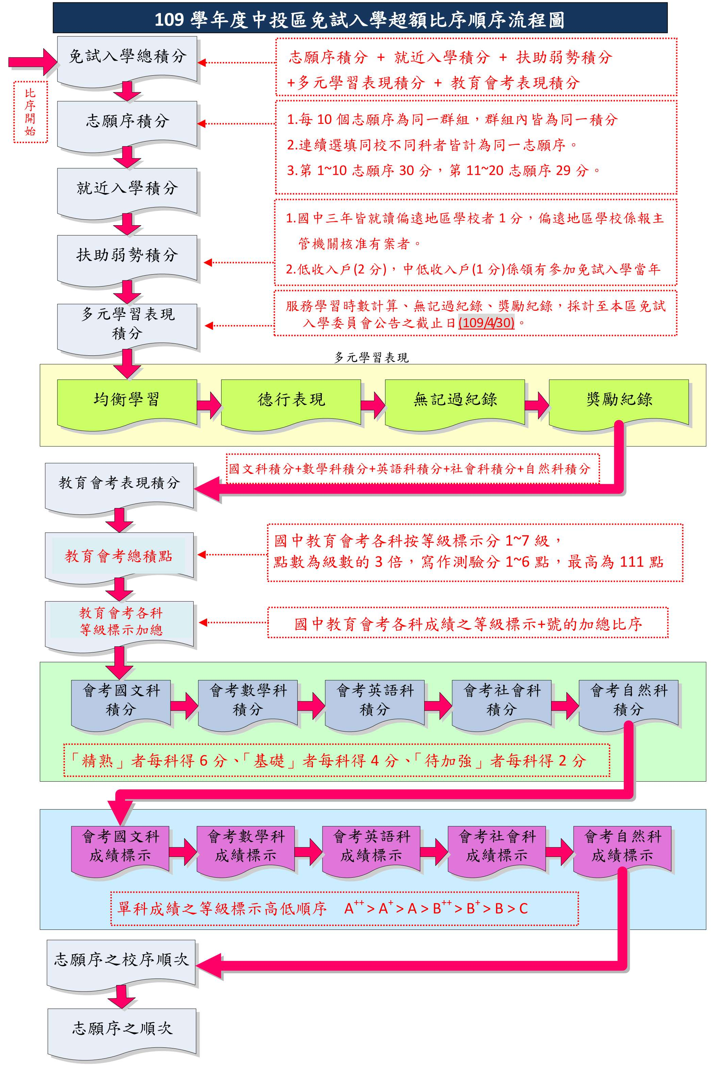

附表2
109學年度中投區高級中等學校國中教育會考
各科等級標示點數對照表
會考等級標示 | Ａ++ | Ａ+ | Ａ | Ｂ++ | Ｂ+ | Ｂ | Ｃ
點數 | 21 | 18 | 15 | 12 | 9 | 6 | 3
109學年度中投區高級中等學校國中教育會考
寫作測驗點數對照表
寫作測驗級分 | 6級 | 5級 | 4級 | 3級 | 2級 | 1級
點數 | 6 | 5 | 4 | 3 | 2 | 1
說明：
一、「國中教育會考總積點」為國文、數學、英語、社會、自然各科會考等級標示點數與會考寫作測驗級分點數之加總。
二、計算方式：
國中教育會考總積點＝國文點數+數學點數+英語點數+社會點數+自然點數+寫作測驗點數
三、範例：
若國中教育會考成績為：
國文Ａ+(點數18)、數學Ａ++(點數21)、英語Ａ(點數15)、
社會Ａ(點數15)、自然Ｂ++(點數12)、寫作測驗5級分(點數5)
則其「國中教育會考總積點」為18+21+15+15+12+5=86
附表3 110學年度中投區高級中等學校免試入學超額比序項目積分對照表
項目  配分 | 項 目 | 積 分 計 算 方 式 |  | 備 註
項目  配分 | 項 目 | 計算標準 | 上限 | 備 註
志願序積分  (30分) |  | 第1至10個志願序30分  第11至20個志願序29分  第21個志願序以後均為28分 | 30分 | 志願以群組方式計分，每10個志願序為一群組，同一群組內之志願序皆為同一積分。連續選填同校不同類科者皆計為同一志願序。
就近入學積分  (10分) |  | 符合中投區免試就學區者10分  符合中投區共同就學區者10分 | 10分
扶助弱勢積分  (3分) |  | 符合偏遠地區者1分；  符合中低收入戶者1分；  符合低收入戶者2分。 | 3分 | - 偏遠地區給分條件：應同時符合  (1)偏遠地區學校係報主管機關核准有案之偏遠學校，符合全校12班(含)以下，或入學當學年度全校學生人數360人(含)以下者。  (2)國中三年就讀偏遠學校者。  - 經濟弱勢係領有參加免試入學當年度鄉、鎮、市、區公所中低、低收入戶證明之有效文件者。
多元學習表現積分  (27分) | 均衡  學習 | 任一領域符合者4分；  三領域皆符合者12分。 | 12分 | 1.健體、藝文、綜合三領域五學期平均成績達60分(含)以上者。  2.採計國中前五個學期。
多元學習表現積分  (27分) | 德行  表現 | 社團(2分)、服務學習(3分)。 | 5分 | 1.社團及服務學習由國中認證。  2.任一學期參加一項校內社團者給1分。  3.任一學期累積服務滿6小時者給1分，未滿者不予計分。第六學期採計至本區免試入學委員會公告之截止日(110/4/30)。
多元學習表現積分  (27分) | 無記過  紀錄 | 無處分紀錄者及銷過後無懲處紀錄者6分；銷過後無小過(含)以上紀錄者3分。 | 6分 | 1.依銷過後計算。  2.採計至本區免試入學委員會公告之截止日(110/4/30)。
多元學習表現積分  (27分) | 獎勵  紀錄 | 大功每支3分；小功每支1分；  嘉獎每支0.5分。 | 4分 | 採計至本區免試入學委員會公告之截止日(110/4/30)。
教育會考表現  積分(30分) |  | 「精熟」者每科得6分；  「基礎」者每科得4分；  「待加強」者每科得2分。 | 30分 | 本積分為「國文」、「數學」、「英語」、「社會」、「自然」等五科之教育會考表現加總。
總積分 |  | 100分

